Памятка для родителей

Как же поддерживать у детей интерес к сказке?

- Необходимо завести детскую библиотечку. Вместе с ребенком вы можете окунуться в мир сказок, не только читая тексты, но и рассматривая иллюстрации к сказкам.

- Поддерживайте стремление ребенка рассказывать знакомую сказку сестренке, бабушке, своей любимой игрушке.

- Организуйте дома небольшой «уголок сказки». Примерный перечень игрушек: шапочки с изображением знакомых животных, би-ба-бо, настольный плоскостной театр, игрушки – персонажи для обыгрывания сюжетов книг.

- Читайте литературу для родителей по использованию сказок в домашних условиях: в ней представлено множество заданий и игр. Одна из таких книг – «Воспитание сказкой» Л.Б. Фесюковой.

Рекомендации для родителей

Чтение сказки перед сном

− Незадолго до отхода ко сну прекратить активные и шумные игры.

− принять ванну с успокаивающими и расслабляющими маслами.

− положить ребенка в постель и сказать: «Настало время сказки».

- чтение сказки.

− после того, как малыш уснул, нельзя сразу прерывать сказку.

РМЭ, г. Волжск, ул. Щорса 24а
тел. 4-60-56, 4-61-99
эл. адрес: dou13buratino@ yandex.ru

Муниципальное дошкольное образовательное учреждение детский сад компенсирующего
вида № 13 "Буратино"

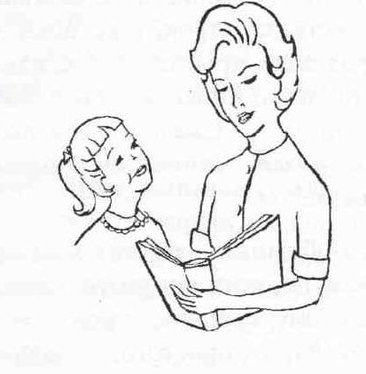

Мастер-класс

«Обучение родителей игровым приемам работы со сказкой»

Разработала:
Романова Т.П., воспитатель логопедической группы, II категории

г. Волжск
2012

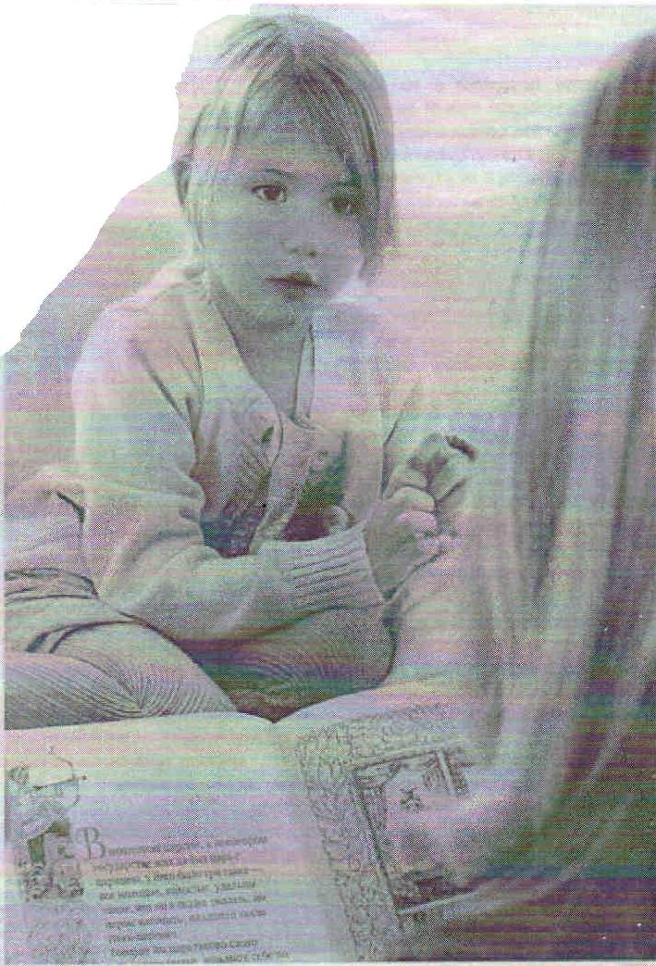

«В сказке сила, благодаря которой
ребенок познает мир и себя».
С.Я. Маршак

Методическая тема: «Формирование интереса и потребности в чтении (восприятии) художественной литературы через сказку».

Тема мастер-класса: «Обучение родителей игровым приемам работы со сказкой».

Целевая аудитория: родители.

Цель: обучать родителей приемам работы со сказкой для использования их в условиях семейного воспитания.

Задачи:

1. Вовлекать в активную познавательную деятельность.
2. Показать приемы работы со сказкой.
3. Совершенствовать умения рефлексировать.

Модель мастер-класса:

1. Презентация: представление системы работы.
2. Имитационная игра: «Пропуск в сказку».
3. Разминка: «Сочини новое окончание сказки».
4. Игровая ситуация: «Приемы работы со сказкой».
5. Учебная информация: «Сказка – домик, построенный из кубиков».
6. Моделирование: «Шаги в сказочном мире».
7. Рефлексия: «Дерево творчества».
8. Заключительное слово
«Вы – талантливы все!».

Результат мастер – класса:
представление родителями сказки в виде сказочного домика из кубиков

Рекомендации родителям
Какие игровые приемы со сказкой можно использовать в работе с детьми:

1. Игры со сказками по дороге домой или в детский сад:
− «Отгадай название сказки»;
− «Назови сказочного героя с необычным внешним обликом»;
− «Что лишнее?».

2. Игры со сказками дома:
− «Сочини новое окончание сказки»;
− «Звукорежиссеры»;
− «Пропущенный кадр»;

3. Игры со сказками для разрешения конфликтной ситуации:
− «Найди выход»;
− «Новые сказки»;
− «Сочини сказку».

4. Игры со сказками перед сном:
− «Сказочная цепочка»;
− «Встреча героев»;
− «Пересказ сказки по первым слогам».

